МБОУ «Великоустюгская общеобразовательная школа-интернат для обучающихся с ограниченными возможностями здоровья»

Музыкально-поэтическая композиция,
посвящённая 79-летию со дня Победы
в Великой Отечественной войне
«Войны священные страницы навеки в памяти людской»

Подготовили и провели:
Угловская Елена Сергеевна,
учитель начальных классов
Мокиевская Ольга Анатольевна,
воспитатель

г. Великий Устюг, 2024 год

Цель:
- развитие патриотических чувств воспитанников, глубокого уважения и благодарности к подвигу участников Великой Отечественной войны 1941–1945 годов;
- формирование у них духовно-нравственных ценностей и бережного отношения к историческому прошлому своей страны.
Задачи:
- развивать познавательный интерес воспитанников через знакомство с историческим прошлым, кадрами кинохроники;
- расширять знания об истории Великой Отечественной войны;
- развивать творческие способности детей, навыки устной речи, выразительного чтения, исполнения музыкальных номеров;
- содействовать воспитанию чувства глубокого уважения к людям, отдавшим жизнь во имя Победы;
- воспитывать чувство гордости, желание подражать героям, на их примерах учиться стойкости и мужеству;
- формировать эмоциональное развитие детей.

Ход мероприятия
Звучит гимн РФ
Ведущий 1: Здравствуйте, дорогие друзья!
Ведущий 2: Здравствуйте, уважаемые гости! Совсем скоро вся наша страна и весь мир будет отмечать славный праздник – День Победы.
Ловланд «Музыка тайного сада»
Голос за кадром (на фоне вступления): Поколению, вступившему в жизнь. Тем, кто не знает, что такое война, посвящается.
В зал входят участники танцевального кружка со свечами в руках.
Под музыку исполняют танец со свечами.
Ведущий 1:
Гори, свеча, гори, не затухай,
Не проходящей болью будь.
Пусть в пламени твоем встают,
Чей оборвался путь.
Ведущий 2:
Гори, свеча, гори, не затухай,
Не дай нахлынуть тьме.
Не дай живым забыть всех тех,
Погибших на войне!

Ведущий 1. Война…Это 1418 бессонных дней и ночей. 27 миллионов человеческих жизней.

Ведущий 2: Давайте вспомним, как это было в том далеком для нас 41…

Звучит фонограмма сообщения Левитана о начале войны.
Выходят дети.
Мальчик 1. В этот день на улицах городов собралось много людей, чтобы прослушать речь Левитана, которая доносилась из репродукторов во всех уголках нашей огромной страны.
Мальчик 2. Родина!
Пламя ударило в небо -
Мальчик 3.Ты помнишь, Родина тихо сказала: «Вставайте на помощь!»?
Родина!

«Вставай, страна огромная...» Музыка звучит громче, потом стихает.
Чтец 1:
Июнь. Россия. Воскресенье.
Рассвет в объятьях тишины.
Осталось хрупкое мгновенье
До первых выстрелов войны
Чтец 1:
Такою все дышало тишиной
Что вся земля еще спала, казалось
Кто знал, что между миром и войной
Всего каких-то пять минут осталось.
Ведущий 1: На защиту Отечества встал весь народ: и стар и млад, юноши и девушки со школьной скамьи добровольцами уходили на фронт защитить Родину. Они стали солдатами.
(слышны звуки войны: вой серены, автоматные очереди, взрывы.)
Солдат 1:
Провожали меня на войну, до дороги большой провожали.
На село я прощально взглянул, и вдруг губы мои задрожали.
Ничего б не случилось со мной, если б я невзначай разрыдался, -
Я прощался с родной стороной, сам с собою, быть может, прощался.
Солдат 2:
А какая стояла пора! Лето в полном цвету медовело.
Собирались косить клевера, рожь от жаркого солнышка млела.
Поспевала высокая рожь, наливалась густая пшеница,
И овес, что так быстро подрос, прямо в ноги спешил поклониться.
Солдат 3:
Заиграла, запела гармонь, все сказала своими ладами,
И платок с голубою каймой мне уже на прощанье подарен.
В отдалении гром громыхнул, был закат весь в зловещем пожаре...
Провожали меня на войну, до дороги большой провожали.
(группа старшеклассников в военной форме, за плечами вещмешок, они строем проходят по сцене и покидают зал)
Чтец:
Уходили мальчики - на плечах шинели
Уходили мальчики – храбро песни пели
Отступали мальчики пыльными степями
Умирали мальчики - где, не знали сами
Ведущий 2: Война – это трудный и долгий путь к Победе.
Звучит гул моторов самолета, пулеметные очереди. Девочки прячутся за костер, мальчики берут автоматы и «стреляют» из них по самолетам. (Взрывы, выстрелы. Мальчики в окопах "отстреливаются", все ранены, девочка- медсестра с сумкой на плече)
1-й раненый:
Медсестра! Сюда! Ползи,
Мою руку посмотри!
Медсестра:
Миленький, терпи, я тут,
Наложу тебе я жгут!
Прострелили у локтя.
1-й раненый:
Где граната здесь моя?
Затяни скорей, потуже,
Я еще ребятам нужен!
Отойди, мне надо в бой.
Медсестра:
Как же ты пойдешь? С рукой?
Крови много потерял.
2-й раненый:
Медсестричка, я попал.
Что то ноги не идут,
Пули в них: вот тут и тут!
Медсестра:
Срочно, родненький, в медблок.
Кость задета, кожи клок:
Пули надо удалять,
Раны будем зашивать!
2-й раненый:
Сидя я стрелять могу!
С поля боя не уйду!
Медсестра:
Все равно тебя спасу,
На себе, но понесу!
(Берет мальчика "под руки" сзади, тащит немного, третий мальчик из окопа помогает. Диалог сопровождают выстрелы. Снова выстрел)
3-й раненый:
Ничего не вижу я,
Глаза засыпала земля (Трет руками глаза)
Автомат в моей руке,
Запах крови на виске,
Командир! Ребят не видно,
Глупо умирать, обидно (берет гранату)
Ну, фашисты, получайте!
Братцы, милые, прощайте (Бросает, гранату, взрыв)

Ведущий 1: Война – это очень скупые, буквально в несколько строчек солдатские письма.
Чтение солдатских писем (на экране демонстрируются фронтовые письма, голоса за кадром их читают)
Солдат 1:
«Здравствуй, мамочка! Не беспокойся обо мне. Я уже прошёл боевое крещение. Вчера был бой, наша рота отличилась в бою, а я стал настоящим солдатом».
Солдат 2:
«Свободного времени мало. Многому приходится учиться на ходу. Но не стоит унывать. Мы победим. Мама, папа и бабушка, за меня не беспокойтесь. Не плачьте. Всё хорошо. Ваш сын…»
Солдат 3:
Милая мамочка! Вчера у нас в части был большой праздник. Нашему корпусу вручили Гвардейское знамя. Мне выдали новые сапоги. Да, чуть не забыл. Мамочка, пришли мне ноты вальсов Штрауса. Это нужно для нашего оркестра.»
Солдат 4:
«Я буду бить врага до последних сил… отомщу за разрушенное село. Верю, что расквитаемся с фрицами.»

Ведущий 1:
Писем белые стаи
Прилетали на Русь
Их с волненьем читали
Знали их наизусть
Ведущий 2:
Эти письма поныне
Не теряют, не жгут
Как большую святыню
Сыновьям берегут.

Ведущий 1:
Не дождались с фронта своих сыновей и дочерей тысячи матерей. Как долго хранили они солдатские треугольники…И до самой смерти своей не верили в их гибель. Надеялись и ждали, наперекор злым похоронкам с траурной каймой.

Ведущий 2:
Уже 79 лет прошло с того дня, когда отгремели последние залпы второй мировой волны, а родные всё хранят фотографии, треугольники писем фронта, перечитывают их сыновьям, дочерям и внукам, которые стали взрослее своих отцов и дедов.

Ведущий 1:
Солдатские матери…
Это они вырастили и воспитали бойцов, которые в трудный для Родины час, встали на ее защиту.

Ведущий 2:
Это они провожали детей на фронт, перекрестив их пред дальней дорогой.
Это они не спали ночами и ждали, ждали, ждали….
Хочется поклониться им до земли.

Ведущий 1:
Война – это голод и холод, тяжкий многочасовой труд во имя Победы, который помогала переносить песня.

Ведущий 2:
Именно песня делила вместе с воинами и горести и радости, подбадривала их веселой и озорной шуткой, грустила вместе с ними об оставленных родных и любимых.
Попурри из военных песен в исполнении педагогов микс
Ведущий 1:
Женщина на войне…. Как это страшно, как уродливо и не естественно, но так было…девчонки после выпускных уходили на фронт.
Выходит девушка в форме санитарки:
На хрупких девичьих плечах
Что раньше локоны носили,
Лежали голод, холод, страх,
На них держалась вся Россия!
Выходит девушка в рабочей одежде:
И чтоб бойцы громить врага
Могли на фронте неустанно
Из сил последних у станка
Снаряды делали сверх плана!
Выходит девушка в пилотке:
За нами наш народ, мы знали,
Россия –матушка за нами!
И жизнь свою мы отдавали за Родины любимой дали!
Ведущий 2: Война – это вмиг повзрослевшие дети.

Ведущий 1: В суровые дни войны рядом со взрослыми вставали дети. Школьники работали на военных заводах, дежурили на крышах домов при воздушных налетах, собирали теплые вещи для фронтовиков, брали в руки совсем не игрушечные автоматы и боеприпасы.

Сценка сын полка
Солдат. Из-за кулис прямо на него выбегает Сын полка.
Сын полка: Стой, а то буду стрелять!
Солдат: Ой, грозный какой, ты откуда?
Сын полка: Я с фронта, а ты?
Солдат: И я тоже. Неужели воюешь, маловат больно?
Сын полка: Да уж получше тебя. У меня эти фашисты во где (показывает кулак). Сыном полка меня называют.
Солдат: А зовут – то тебя как, сын полка?
Сын полка: Дима.
Солдат: Тебе бы дома, Дима, сидеть да мамке помогать.
Сын полка: Нет у меня мамки, и отца, и сестрёнки, всех фашисты убили (всхлипывает)

Солдат обнимает Диму, стоят. Звучит грустная мелодия.

Ведущий 1: В чем были повинны эти дети? Что пришлось пережить всем детям войны? Страх, голод, холод и острую боль, вонзающуюся в детские души, как нож.
Дети войны
Мальчик 1:
Военное детство. Простуженный класс.
Уроки негромкие, словно поминки.
И булочки с чаем, как праздник для нас
И довоенные в книгах картинки.

Девочка:
Никто не прогуливал школу в этот год.
За это директор души в нас не чаял.
Мы были прилежны от горьких невзгод
Да, может, от булочек с жиденьким чаем.

Мальчик 2:
Весной мы ходили копать огород,
Картошку сажали на школьном участке,
Чтоб как-то от голода выжить в тот год.
Но стали налеты на город все чаще.

Мальчик 3:
И первая смерть. Брат погиб под Орлом.
И первые слезы, и пропуск уроков.
Но горе осилил наш старенький дом,
Когда постучались ребята к нам робко.

Мальчик 4:
И робко расселись - средь фото и слов…
Да только ничто не исправить словами.
И выложил класс из бумажных кульков
Заветные булочки плачущей маме.
Дети инсценируют стихотворение «Дети войны» Лора Тасси
Автор:
Оборванного мишку утешала
Девчушка в изувеченной избе:
Девочка:
"Не плачь, не плачь. Сама недоедала,
Полсухаря оставила тебе.
Автор:
Снаряды пролетали и взрывались,
Смешалась с кровью черная земля.
Была семья, был дом.
Девочка:
Теперь остались
Совсем одни на свете - ты и я."
Автор:
А за деревней рощица дымилась,
Поражена чудовищным огнём,
И Смерть вокруг летала злою птицей,
Бедой нежданной приходила в дом.
Девочка:
"Ты слышишь, Миш, я сильная, не плачу,
И мне дадут на фронте автомат.
Я отомщу за то, что слезы прячу,
За то, что наши сосенки горят..."
Автор:
Но в тишине свистели пули звонко,
Зловещий отблеск полыхнул в окне...
И выбежала из дому девчонка:
Девочка:
"Ой, Мишка, Мишка, как же страшно мне!."
Автор:
... Молчание. Ни голоса не слышно.
Победу нынче празднует страна...
А сколько их, девчонок и мальчишек,
Осиротила подлая война?!..
Ведущий 2:
Их теперь не обнять,
Не пожать им ладонь.
Но восстал из земли негасимый огонь –
Скорбный огонь, гордый огонь, светлый огонь.
Это павших сердца отдают до конца
Своё яркое пламя живущим.

Звучит песня Шамана
Ведущий 1:
Сегодня наша страна переживает сложные времена. 24 февраля 2022 года началась Специальная военная операция на Украине. Россия вновь встала на защиту от поднявшего голову нацизма.
Ведущий 2:
Никогда не забудется подвиг солдата, погибшего в мирную жизнь. Наш долг хранить память об этом подвиге, уважение к стойкости, мужеству, беззаветной любви к своему Отечеству и передать это следующим поколениям.

Ведущий 1:
Он ушёл из жизни слишком рано!
Погибать не думал в том бою,
Но была смертельной эта рана.
Больше не стоял солдат в строю.

Ведущий 2:
Нет солдата… Он герой посмертно.
Это был последний его бой.
Отслужив как надо: честно, верно,
Возвратился навсегда домой.

Ведущий 1:
31 наш земляк, трое из которых выпускники нашей школы, уроженцы Великоустюгского округа, навсегда останутся в нашей памяти героями.

Ведущий 2: В честь всех погибших в годы Великой Отечественной войны и в специальной военной операции объявляется минута молчания.
На экране список погибших в СВО
(звук метронома)
Чтец 1:
В девятый день ликующего мая,
Когда легла на землю тишина,
Промчалась весть от края и до края:
Мир победил! Окончена война!
Чтец 2:
Спасибо всем, кто жизнь отдал
За Русь святую, за свободу.
Кто страх забыл и воевал
Служа любимому народу!
Чтец 3:
Спасибо вам, ваш подвиг вечен!
Пока жива моя страна,
Вы в душах наших,
В нашем сердце!
Все вместе:
Героев не забудем никогда!

Ведущий 1:
Сегодня мы вспоминаем тех, кто ковал победу в Великой Отечественной войне. Среди них есть и работники нашей школы.
Человек живёт во имя жизни,
Любит мир, и близких, и друзей,
Остаётся память у Отчизны
Из поступков, подвигов, идей,
И, неся цветы к мемориалу, -
Средь забот житейской суеты -
Верим - будут доброму началом
Символ нашей памяти - цветы!

Ведущий 2:
Право возложить цветы к мемориальной доске в память об участниках Великой Отечественной войны, которые трудились в нашей школе и к мемориальной доске Логиновскому Владимиру Николаевичу - педагогу, директору, предоставляется ученику 9а класса Попову Александру и ученице 10а класса Барановской Валентине.
Слово для поздравления предоставляется директору школы Кабакову И.А.
вручение открыток под музыку

Ведущий 1: Путь к победе был долог и труден. Каждый миллиметр военного пути был пропитан кровью и потом солдат и мирных жителей: стариков, женщин, детей.

Ведущий 2: И все-таки долгожданный день пришел. 9 мая 1945 года – день Победы, день всенародного ликования и радости!

Ведущий 1:
Уважаемые гости! Примите наши сердечные поздравления в этот великий и святой праздник!
Мы желаем всем крепкого здоровья, оптимизма, долголетия, мирного неба над нашим Отечеством!
Ведущий 2:
Счастья и благополучия вам и вашим близким!
С праздником вас всех, с великим праздником – Днём Победы!

«День Победы» муз. Д. Тухманова, сл. В.Харитонова

Фотографии с мероприятия

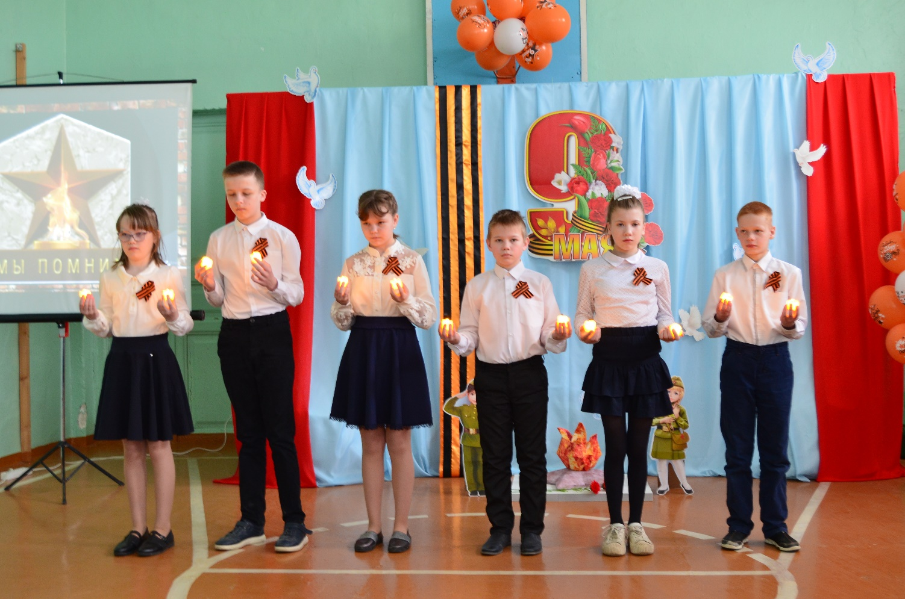
Танец со свечами

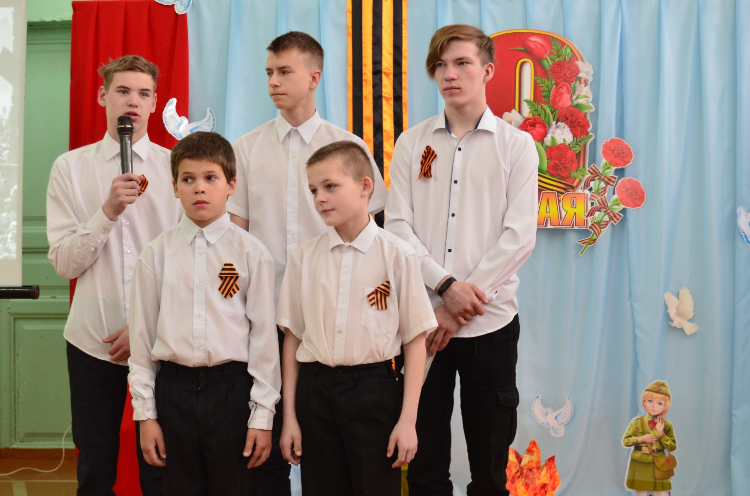
Дети читаю стихи
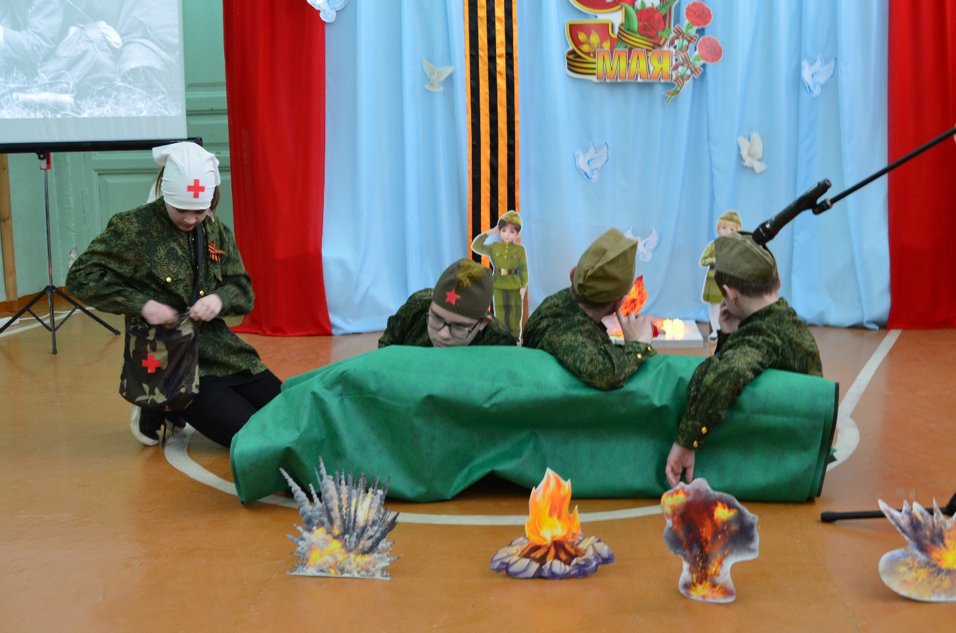
Инсценировка детьми

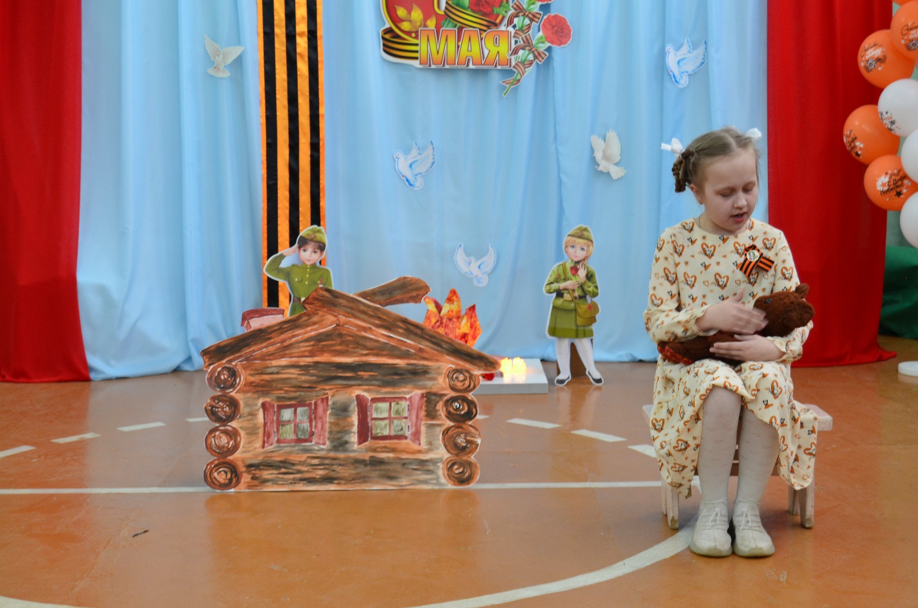
Инсценировка стихотворения «Дети войны»

